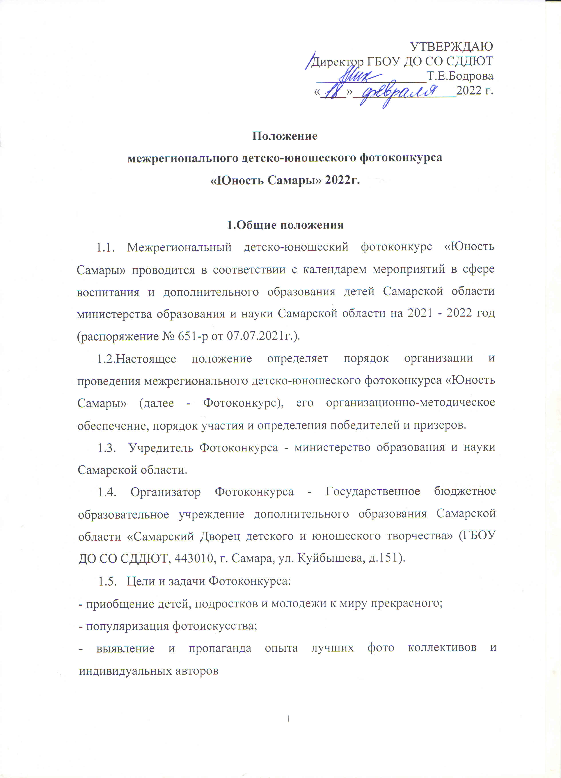
2. Участники Фотоконкурса
2.1. К участию в Фотоконкурсе допускаются детско-юношеские фото коллективы, а также отдельные авторы.
2.2. Возраст участников от 10 до 24 лет.
  - . Работы оцениваются по следующим возрастным категориям:
10-12 лет, 13-15 лет, 16-18 лет и 19-24 года.
- Содержание Фотоконкурса
3.1. Фотоконкурс проводится по 3 номинациям:
- «Сторона моя родная» – одиночные фотографии или серии фотографий (портреты, жанровые снимки, природа, спортивные соревнования, праздники и другие события отражающие эту тему), всего в серии от 3 до 7 работ.
- «Документальная фотография» – одиночные фотографии или серии фотографий: события, спорт, жанровая фотография (фотограф не вмешивается в происходящее), мир диких животных и птиц.
- «Арт-фотография» – одиночные фотографии или серии фотографий: пейзаж, натюрморт, постановочный портрет, домашний животный мир, концептуальная фотография.

4. Порядок проведения Фотоконкурса
4.1. Конкурсные фотоработы предварительно загружаются в облачное хранилище, а ссылка на работу указывается в регистрационной форме. Заполнить форму заявки необходимо в Google-форме по ссылке https://forms.gle/TVCjofGjDycgYaUb7 до 31.03.2022г. (ссылка копируется и вставляется в адресную строку (не путать с поисковиком).
Заявки, отправленные не через Google-форму или направленные позже указанного срока, рассматриваться не будут.
4.2. Требования к конкурсным фотоработам и коллекциям фотографий.
На Фотоконкурс принимаются черно-белые и цветные фотографии.
Фотографии должны соответствовать следующим требованиям: формат файла – jpg, разрешение – 1000 пикселей по длинной стороне, цветовая модель RGB.
К фотографиям номинации «Документальная фотография», могут быть применены только следующие средства корректировки в фоторедакторах: кадрирование, корректировки яркости, контраста и цветового баланса.
К фотографиям номинаций «Космос вокруг нас» и «Арт-фотография» может быть применена любая компьютерная обработка.
Коллекция работ фото коллектива в электронном виде должна содержать фотографии не менее 4-х авторов. Минимальное количество работ в коллекции - 40, максимальное – 120.
Серия может состоять из 3-7 фотографий, объединенных по смыслу.
Каждая серия должна сопровождаться кратким описанием в текстовом документе.
От одного автора принимаются не более 10 фоторабот в каждой номинации.
Организационный комитет проводит техническую экспертизу присланных работ.
Работы, ранее участвовавшие в межрегиональном детско-юношеском фотоконкурсе «Юность Самары», не принимаются.
К участию в конкурсе не допускаются фотографии рекламного или эротического содержания, пропагандирующие насилие или содержащие сцены насилия, оскорбляющие религиозные чувства верующих, а также фотографии с рамками, именами, логотипами, водяными знаками, впечатанными датами снимков.
4.3. Требования к имени файлов фотографий.
Буквы в имени файлов используются только строчные латинские.
В заявке (в Google-форме) пишется название фотографии или серии фотографий, а далее имя файла этой фотографии.
Все загруженные в облачное хранилище фотографии должны быть с именами сделанными по данному правилу. Работы с неправильными названиями файлов рассматриваться не будут.
ИМЯ ФАЙЛА формируется следующим образом:
Пример:
Автор – Петров Виктор Иванович
Возраст – 16 лет
Название файла для единичной фотографии pvi16-01, где
pvi | 16 | - 01
ФИО участника  Петров (p)  Виктор (v)  Иванович(i) | возраст | номер  фотографии  по порядку
Название файлов для серии фотографий pvi16s1-01, где
pvi | 16 | s | 1 | - 01
ФИО участника  Петров (p)  Виктор (v)  Иванович(i) | возраст | обозначение  серии | номер  серии* | номер фотографии по порядку
*Номера всех серий идут по порядку (1,2,3,и тд.) не зависимо от номинации

4.4. Организационный комитет формирует профессиональное и педагогическое жюри.
4.5. По итогам работы Фотоконкурса пройдет виртуальная выставка лучших работ, которая будет открыта в мае - июне 2022г. Информация по открытию выставки будет размещена на сайте (http://pioner-samara.ru/).

5. Права и обязанности участников и организатора
5.1. Участие в конкурсе подразумевает полное ознакомление и согласие Участников с данным Положением.
5.2. Публикуя фотографию для участия в конкурсе, Участник:
− подтверждает, что все авторские права на размещённую им фотографию принадлежат исключительно ему и использование этой фотографии при проведении конкурса не нарушает имущественных и/или неимущественных прав третьих лиц;
− дает согласие на опубликование данной фотографии на сайтах по выбору организаторов, с возможностью публикации в печатных тематических изданиях;
− обязуется содействовать в разрешении претензий третьих лиц в случае предъявления таких претензий к Организаторам конкурса в связи с опубликованием фотографии и в полном объеме возместить все убытки в случае выявления факта нарушения авторских прав;
− обязуется выступить в суде в качестве третьего лица на стороне ответчика в случае предъявления к Организатору конкурса третьими лицами иска, связанного с использованием опубликованной фотографии.
6. Награждение
6.1. В индивидуальном зачете по трем номинациям и четырем возрастным категориям определяется победитель (1 место) и призеры (2, 3 места).
6.2. При определении трех лучших коллективов призеров будет учитываться соотношение индивидуальных призовых мест воспитанников коллектива к общему количеству присланных работ.
6.3. Победители (1 места) награждаются дипломами министерства образования и науки Самарской области.
6.4. Призеры (2, 3 места и спец. дипломы) награждаются дипломами организатора.
6.5. Участники Фотоконкурса получают сертификаты.

7. Обеспечение безопасности.
7.1. Обеспечение общественного порядка и безопасности участников и зрителей во время проведения итоговых мероприятий Фотоконкурса (церемонии награждения) возлагается на организатора.
7.2. Ответственность за жизнь и здоровье участников Фотоконкурса возлагается на руководителей фото объединений или на сопровождающее лицо командирующей организации.

8. Координаторы Фотоконкурса
- Мусорин Михаил Константинович, методист ГБОУ ДО СО СДДЮТ
E-mail: YunostSamary2022@yandex.ru
- Палий Наталья Николаевна, педагог дополнительного образования ГБОУ ДО СО СДДЮТ
ГБОУ ДО СО «Самарский Дворец детского и юношеского творчества» г.Самара, ул.Куйбышева, 151.(846) 333-55-60, 332-07-51, (доб. 214)

